שאלה 1 1
שאלה 2 1
שאלה 3 2
שאלה 4 4
שאלה 5 4
שאלה 6 5
שאלה 7 7
שאלה 8 7
שאלה 9 7
שאלה 10 7

שאלה 1
גודל מרחב הקודים הוא 264
במקרה ש SALT = שני תווים גודל קבוצת SALT = 216 אבל כיוון שקובץ סיסמאות ניתן לפורץ ובו קיים 1024 כניסות מספיק לבדוק 1024 ערכים של SALT הקיים בקובץ סיסמאות
אם SALT = שתי סיביות אזי גודל מרחב SALT = 4
אם משתמשים ב BRUTE FORCE ATTACK מחשבים ערך ומשווים מול קובץ סיסמאות בחישוב בודקים כניסות של הSALT מתאים
א) 1024 / 264 * 1024 = 264 (אפשרות 1)
ב) 1024 / 264* 4 = 256 (אפשרות 4)

שאלה 2
א)
- כדי לשחק AS או TGS או V צריך לדעת את המפתח סודי של כל הישות
  - AS שולח למשתמש את ההודעות
- Message A: Client/TGS session key encrypted using the secret key of the user.
- Message B: Ticket-Granting Ticket (which includes the client ID, client network address, ticket validity period, and the client/TGS session key) encrypted using the secret key of the TGS.
  - כאשר צריך לבצע שרות
• When requesting services, the client sends the following two messages to the TGS:
- Message C: Composed of the Ticket-Granting Ticket from message B and the ID of the requested service.
- Message D: Authenticator (which is composed of the client ID and the timestamp), encrypted using the client/TGS session key.
• Upon receiving messages C and D, the TGS decrypts message D (Authenticator) using the client/TGS session key and sends the following two messages to the client:
- Message E: Client-to-server ticket (which includes the client ID, client network address, validity period and Client/server session key) encrypted using the service's secret key.
- Message F: Client/server session key encrypted with the client/TGS session key.
- כדי לשחק V צריך לשלוח הודעה הבאה
The server decrypts the ticket using its own secret key and sends the following message to the client to confirm its true identity and willingness to serve the client: Message H: the timestamp found in client's recent Authenticator plus 1, encrypted using the client/server session key.
כאשר שרת-לקוח מפתח סודי וגם חלון לחיפוש הוא מוגבל בזמן.

ב) למעשה TGS וAS הם שני חלקים לוגיים של הפרוטוקול
Kerberos uses as its basis the Needham-Schroeder protocol. It makes use of a trusted third party, termed a Key Distribution Center (KDC), which consists of two logically separate parts: an Authentication Server (AS) and a Ticket Granting Server (TGS)
שני שירותים אלה מאוחדים ב2000 WINDOWS DOMAIN
אבל כאשר צריך לארגן
CROSS-DOMAIN משתמש נכנס לשרת שלו ומקבל גישה לכל השרתים אזי כדי לארגן כמה AS לניהול משתמשים עבור כל שרת וTGS אחד כדי לאפשר כניסה אחד לכל השרתים.

שאלה 3
Unix terms, which are short for "Set User ID" and "Set Group ID", respectively. Setuid, also sometimes referred to as "suid", and setgid are access right flags that can be assigned to files and directories on a Unix based operating system. They are mostly used to allow users on a computer system to execute binary executables with temporarily elevated privileges in order to perform a specific task.
Setuid and setgid are needed for tasks that require higher privileges than those which a common user has, such as changing his or her login password. Some of the tasks that require elevated privilege may not immediately be obvious, though -- such as the ping command, which must send and listen for control packets on a network interface.
Users can exploit vulnerabilities in flawed programs to gain permanent elevated privileges, or unintentionally execute a trojan horse program.

שאלה 4
עבור 1=Z, 2 = Z האלגוריתם נכון.
נניח שהוא נכון עבור Z כל שהוא. אזי עבור 1 + Z נקבל:
אם Z הוא זוג לכן 1 + Z אי זוגי וערך שמחשב אלגוריתם הוא
( a mod n ) * (a z-1 mod n ) mod n = aZ mod n
אם Z אי זוגי לכן 1 + Z זוגי וערך שמחשב אלגוריתם
(a 2k mod n ) * (a x mod n ) mod n = ( a 2k + x ) mod n = aZ mod n
כאשר
2k +x = z

שאלה 5
א)
Subjects |  |  | Objects |  |  | Subject
V3 | V2 | V1 | F3 | F2 | F1 | Subject
 |  |  |  | RW | RW | V1
 |  |  |  | RW | R | V2
 |  |  | RW | R |  | V3
ב)
רשימת יכולות (CAPABILITY LIST)
c-list(v1)={ (f1,rw), (f2,w) }
c-list(v2)={ (f1,r), (f2,rw) }
c-list(v3)={ (f2,r), (f3,rw) }

ג) כן. נגדיר שתי קבוצות
G1 = (V1,V2) G2 = (V2,V3) אזי הרשאות UNIX עבור קבצים
F1(6,4,0) משתמש יכול לקרוא ולכתוב, קבוצה רק לקרוא אחרים אין גישה
F2(6,6,4) משתמש וקבוצה יכולים לקרוא ולכתוב, אחרים רק לקרוא
F3(6,4,0) משתמש יכול לקרוא ולכתוב, קבוצה רק לקרוא אחרים אין גישה
ד) כן V1 כותב תוכן 2F ל1F ואז 3V יכול לקרוא תוכן של 2F ולקבל מידע מאוחסן ב1V

ה)
Subjects |  |  | Objects |  |  |  | Subject
V3 | V2 | V1 | P | F3 | F2 | F1 | Subject
 |  |  |  |  | RW | RW | V1
 |  |  | RWX |  | RW | R | V2
 |  |  | X | RW | R |  | V3

כדי ש משתמש 3V יוכל להרץ P 2V חייב להדליק SUID סיבית אחרת מערכת הפעלה לא תאפשרנה ל תהליך בבעלות 3V לקרוא 1V.

שאלה 6
Windows XP
Set audit policy – Control Panel – Administrative tool Local Security Policy
See attached pictures
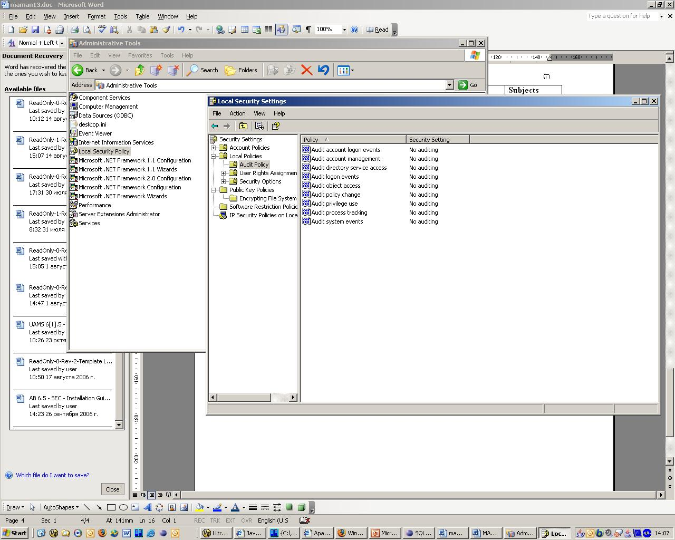
View Audit log Control Panel – Administrative tool – Computer Management – Event Viewer-Security
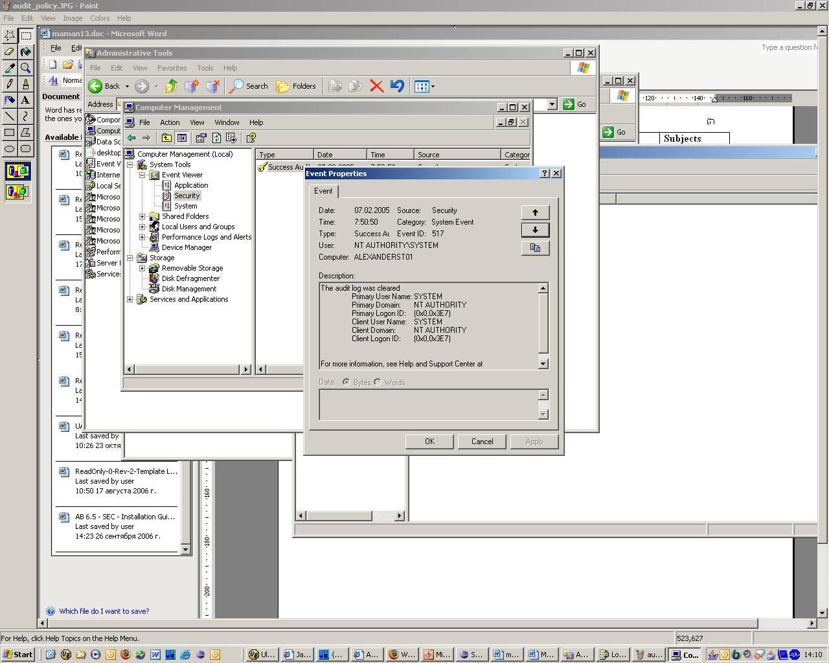

- logon events are tracked where the logon attempt occurs, not where the user account resides.
- Audit object access – This will audit each event when a user accesses an object. Objects include files, folders, printers, Registry keys, and Active Directory objects.

שאלה 7
א)
מערכת הפעלה מתחזקת טבלת יכולות עבור תהליכים ש כל הכניסה ב טבלה בבנויה מ שדות מספר תהליך ויכולות שלו. לכל יכולת יש סיבית האם אפשר לתת יכולת זו לתהליך אחר.
אזי אם תהליך A נותן יכולת X ל תהליך B כך שB לא יכוך לתת X לכל תהליך אחר A חייב לכנות סיבית המאפשרת הענקה יכולת.
ב)
רמת טבעת | פעולה
משתמש | מריץ תוכנית מסוימת שמציגה נתונים הנשמרים בDBMS
DBMS | מקבלת נתונים של המשתמש, בודקת מול מערכת הפעלה האם משתמש מורשה ובמקרה שכן מריצה שאילתה ומחזירה תוצאות למשתמש.
מערכת הפעלה | מבצעת אימות משתמש

שאלה 8
1)
Objects |  |  |  | Domain
splash.gif | project.t | prog1 | PPP-Notes | Domain
 |  | X | RW | gmw
RW | RW | RWX | R | asw
R |  | XR | R | devel
 | RW | X | R | users

C-list(gmw) = ( (PPP-Notes (rw), (Prog1 (x) )
C-list(asw) = ( (PPP-Notes (r), (Prog1 (rwx), project.t(r,w),splash.gif(r,w) )
C-list(devel) = ( (PPP-Notes (r), (Prog1 (x),splash.gif(r) )
C-list(users) = ( (PPP-Notes (r), (Prog1 (x),project.t(rw) )

2)
א) רשימת יכולות
ב) רשימת גישה, רשימת יכולות
ג) הרשאות קבצים בUNIX

שאלה 9
The access control list (ACL) is a concept in computer security used to enforce privilege separation. It is a means of determining the appropriate access rights to a given object depending on certain aspects of the process that is making the request.
The list is a data structure, usually a table, containing entries that specify individual user or group rights to specific system objects, such as a program, a process, or a file. These entries are known as access control entries (ACE) in the Microsoft Windows and OpenVMS operating systems. Each accessible object contains an identifier to its ACL. The privileges or permissions determine specific access rights, such as whether a user can read from, write to or execute an object. In some implementations an ACE can control whether or not a user, or group of users, may alter the ACL on an object.
The ACL is a concept with several different implementations in various operating systems, although there is a POSIX "standard." (The POSIX security drafts, .1e and .2c, were withdrawn when it became clear their scope was too wide and the work would not complete, but the well-developed parts defining ACLs have been widely implemented and are known as "POSIX ACLs.")
The access control feature in Windows XP Professional allows you to set a file or folder's access permissions for a specific user, computer, or group of users. When you set permissions, you define the type and level of access granted to a user or group for a particular file or folder. For example, you can grant Read and Write permissions to the entire Finance group for the file payroll.dat. You can let one user read the contents of a file, let another user make changes to the file, and prevent all other users from accessing the file at all. To change permissions on a file or folder, you must be the owner of that file or folder, or you must have permission to make such changes. You can also set similar permissions on printers so that selected users can configure the printer and other users can only print from it.
chacl
change the access control list on Windows NT/2000/XP/2003 objects

SYNOPSIS
chacl [-t [fsprlkw]] [-fRD] [-d ace-list] [-g ace-list] [-x user-list] object...
chacl [-fRD] [-t [fsprlkw]] -n object...

DESCRIPTION
The chacl command changes Access Control Entries (ACEs) in the Access Control List (ACLs) on files or directories, and various other Windows NT/2000/XP/2003 objects. user-list and ace-list are comma delimited lists that specify the attribute to be changed by chacl.
The syntax for each ACE is:
user:permissions[:inheritance]
An ace-list is a set of these items, delimited by commas. The user portion of an ACE can be either a user name or a SID (security identifier) number. For example
chacl -g S-1-5-5-0-12345:f file1
If user consists of S-1- followed by a set of numbers separated by dashes, chacl treats it as a SID; otherwise, it is treated as a user name. For example, chacl considers S-1-5-5-0x a user name because the x does not fit the format of a SID. Each permission, or inheritance is a set of the abbreviations described in the explanation of the -t option, delimited by spaces.

שאלה 10
ראה פתרון של שאלה א/7. פתרון זה לא נותן אפשרות לתת זכות לכמה משתמשים מקבוצות שונות.

